ภาคผนวก ก
คู่มือการใช้งานของระบบ

คู่มือการใช้งานของระบบสร้างเรซูเม่ออนไลน์ด้วยปัญญาประดิษฐ์ (AIRB)
(URL : https://rmutl-resume.vercel.app)

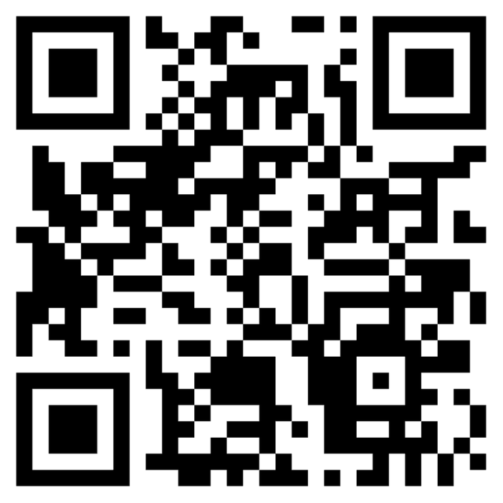

ภาคผนวก ข
QR Source Code ของระบบ

QR Source Code ของระบบสร้างเรซูเม่ออนไลน์ด้วยปัญญาประดิษฐ์ (AIRB)
(URL : https://github.com/NetParamad/project-resume )

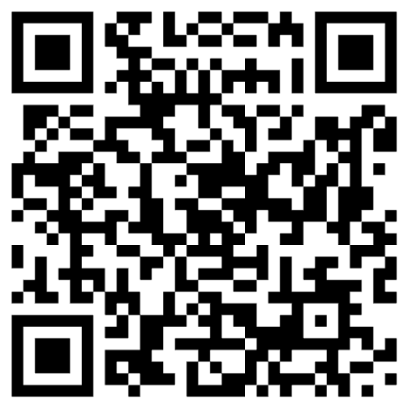

ภาคผนวก ค
แบบประเมินความพึงพอใจของระบบ

